ПОРЯДКОВОЕ ГРУППИРОВАНИЕ В ПОСЛЕДОВАТЕЛЬНОСТЯХ ВУЛКАНИЧЕСКИХ ИЗВЕРЖЕНИЙ И ЗЕМЛЕТРЯСЕНИЙ ЗЕМНОГО ШАРА

А.А. Гусев
Институт вулканологии и сейсмологии ДВО РАН, Петропавловск-Камчатский, Россия. E-mail: gusev@emsd.iks.ru

Любой упорядоченный во времени список событий переменного размера или «веса» может быть обладать свойством порядкового группирования, а именно: крупнейшие события такого списка могут оказываться в близком соседстве в списке «слишком часто», то есть значимо чаще, чем следовало бы ожидать в случае подобного же, но случайно перетасованного списка. Для порядкового группирования не имеет значения точная привязка событий ко времени, в отличие от случая обычного группирования, когда события произвольного размера возникают в виде тесных временных групп. В работе исследовались случаи порядкового группирования в мировых каталогах вулканических извержений. Был изучен такой каталог, любезно предоставленный Ли Зибертом (Siebert&Simkin 2002). Его наиболее надежная часть - с индексом («магнитудой») VEI≥3, за 1960-2002 гг. Здесь присутствует порядковое группирование, при уровне статистической значимости Q=5%. Обычное группирование не выявилось для этих данных; но оно обнаружилось для других подмножеств того же исходного каталога: с VEI≥4 за 1800-2002 гг., Q=5%; и VEI≥6 за -2000-2002 гг., Q=5%.
Был также рассмотрен другой набор данных, отражающих вулканическую активность земного шара – временной ход индекса IVI (по колонкам бурения ледников, Robock 2000), предоставленный Аланом Робоком. Изучалось однородное подмножество этих данных, с IVI > 0.03, за 1400-1985 гг., и, в пределах этого подкаталога, только интервалы времени длиннее 3 лет, то есть дольше, чем время выпадения стратосферного аэрозоля. Обнаружено значимое порядковое группирование (Q=5%). Группирование вулканических последовательностей имеет многомасштабный, фрактальный характер, и эти последовательности могут рассматриваться как род импульсного фликкер-шума.

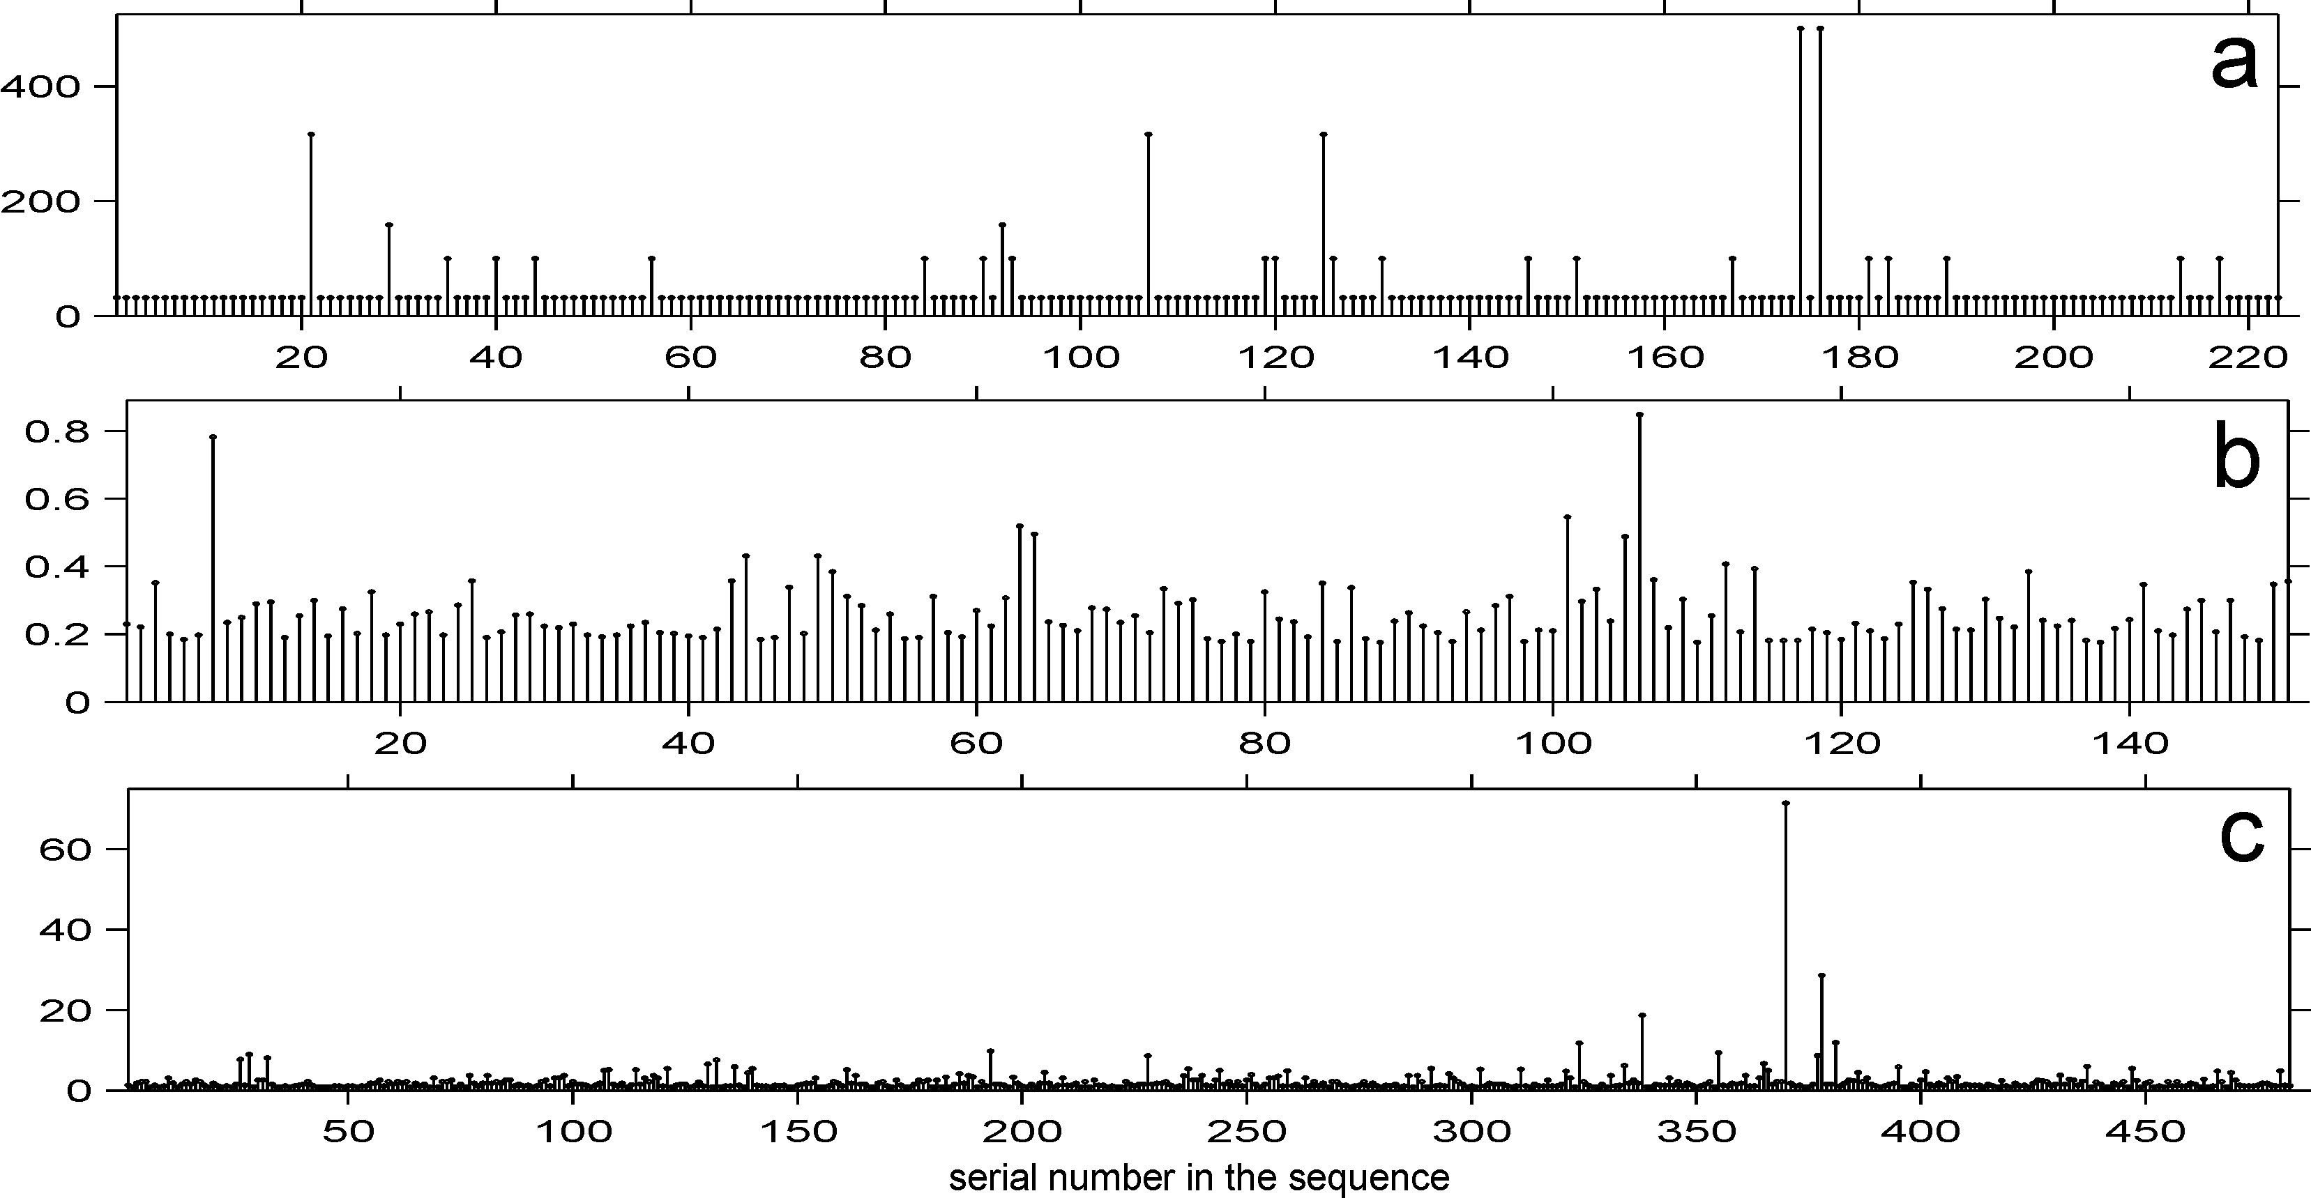
Рис.1. Три мировых последовательности событий. (а) Извержения Смитсонианского каталога за 1960-2002 гг., индекс VEI≥ 3. (b) Ненулевые индексы IVI за 1400-1985 гг., данные двух полушарий объединены, IVI > 0.03. (с) Землетрясения каталога ABE за 1900-1989, M_{s}≥7.2. Абсцисса: номер события в списке; ордината: квадратный корень из параметра размера: 10^{VEI+2} для (a), IVI для (b) и M_{o} в ед. 10²⁷ дин⋅см для (c). Видно, что самые крупные события появляются в виде групп или всплесков. Следует подчеркнуть, что обычное группирование, то есть тенденция образовывать тесные группы во времени, никак не может проявиться на графике представленного вида, так как на нем отсутствует какая бы то ни было временная привязка.

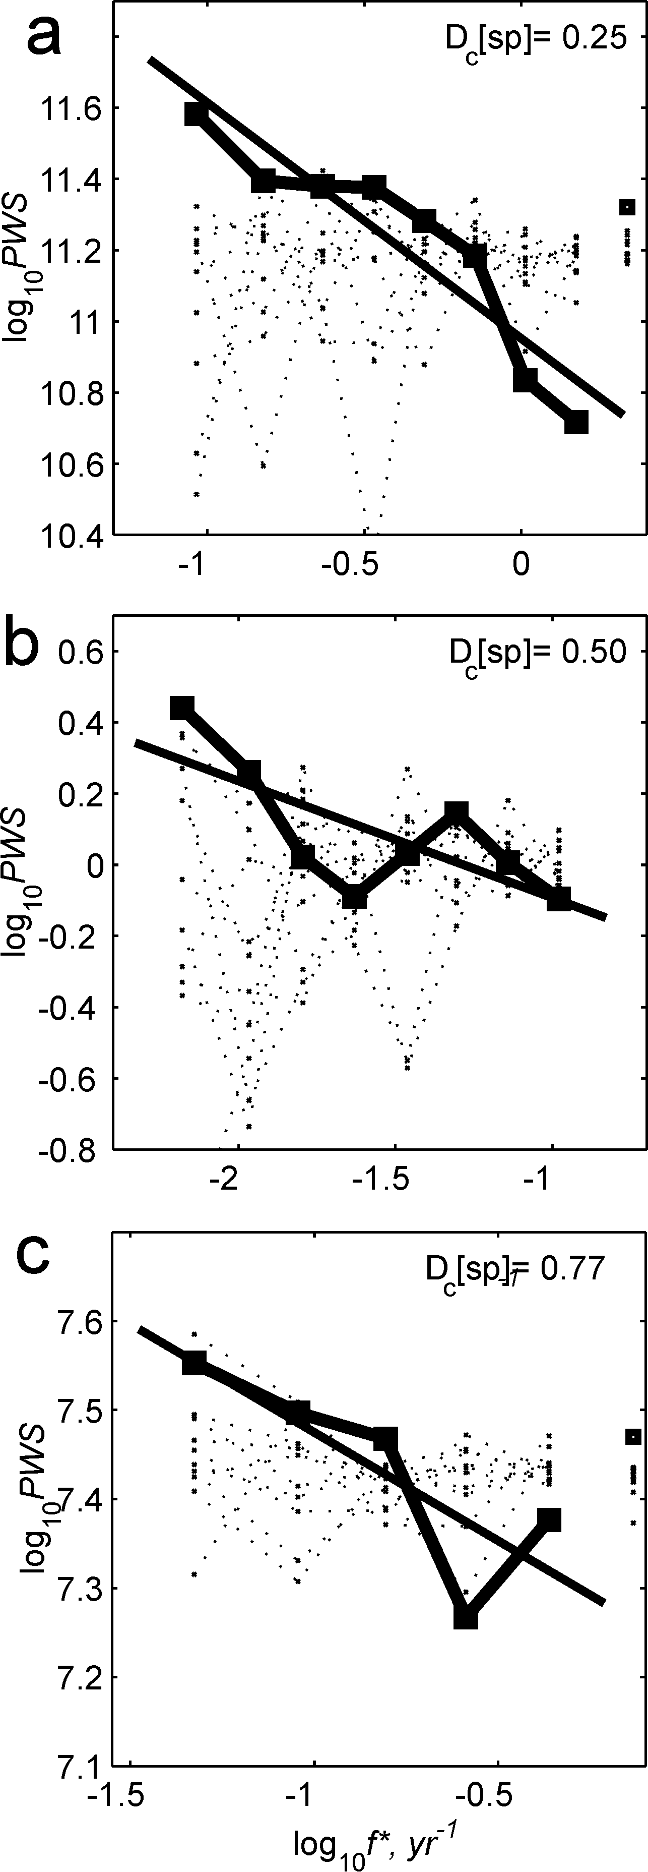 | Рис.2. Спектры мощности (a, b и c) для последовательностей a, b и с на рис. 1, соответственно (сплошные линии с квадратиками). Абсцисса: логарифм «частоты», то есть аргумента преобразования Фурье последовательности рис.1; масштаб по «частоте» подправлен, чтобы аппроксимировать реальную частоту. Ордината: логарифм плотности спектра мощности исходной последовательности, осредненной в полосе с логарифмической шириной, равной 0.15 (≈7 точек на декаду). Если нет группирования и события происходят в случайном порядке, наблюдаемый спектр должен колебаться вокруг горизонтальной линии. Именно такое поведение видно для тонких пунктирных линий – они представляют спектры десяти случайно перетасованных вариантов исходной последовательности. Различие с графиком для реальных данных очевидно. Прямые линии – МНК-аппроксимация наблюдаемых спектров, их наклоны дают оценки величины показателя в степенном законе для спектра. Степенной вид спектров мощности (поведение типа фликкер-шума) наводит на мысль о самоподобном, фрактальном характере последовательностей. Показатель степенного закона можно использовать для определения корреляционной размерности D_{c}; соответствующие оценки D_{c} приведены на графиках. В силу малого объема данных, точность оценок низка. Однако, гипотеза D_{c} < 1 подтверждается статистически, на уровне значимости 5% или ниже, в каждом из трех рассмотренных случаев, говоря о реальности порядкового группирования.

Порядковое группирование присутствует также в мировой последовательности землетрясений (Ogata&Abe 1991). Мы подтвердили этот результат, проанализировав два глобальных каталога землетрясений: для 1900-1989 гг. (Abe 1981, с дополнениями, помечено ABE ) и для 1977-2000 (Гарвард CMT, помечено HRV), получив уровни значимости 1 % и 5-10 %, соответственно. Обычное группирование примитивного рода, порождаемое афтершоками, было жестко подавлено до проведения анализа. Неожиданным образом, группирование в мировых каталогах с исключенными афтершоками оказалось масштабно-зависимым. В то время как для больших времен запаздывания проявляется четкое многомасштабное (фрактальное) группирование, оно подавлено на коротких временах запаздывания (<5 лет для ABE и <0.5 года для HRV); выявились даже некоторые признаки затишья, окружающего самые большие события.
Работа выполнена при финансовой поддержке РФФИ, грант 03-05-64459.

Список литературы

- Abe K. (1981) Phys. Earth Planet. Interiors. 27, 72-92.
- Gusev, A.A., V. V. Ponomareva, O. A. Braitseva, I. V. Melekestsev and L. D. Sulerzhitsky. (2003) J. Geоphys. Res. 108, 2126.
- Ogata Y. and K. Abe. (1991). Int. Statist. Rev., 59, 139-161.
- Robock A. (2000). Rev. Geophys., 38, 191–219.
- Siebert, L., T. Simkin (2002). Volcanoes of the World (http://www.volcano.si.edu/gvp/world/).

